HƯỚNG DẪN ĐĂNG KÝ THAM GIA
THÁNG TỰ HỌC TIẾNG ANH TOÀN QUỐC
DÀNH CHO GIÁO VIÊN NĂM 2026

MỤC ĐÍCH, Ý NGHĨA CHƯƠNG TRÌNH
- Khẳng định vai trò tiên phong của người thầy trong thời kỳ hội nhập
Giáo viên là lực lượng nòng cốt trong đổi mới giáo dục. Khi đội ngũ giáo viên chủ động nâng cao năng lực ngoại ngữ, không chỉ nâng cao chất lượng giảng dạy mà còn góp phần xây dựng hình ảnh người thầy hiện đại, hội nhập, có năng lực tiếp cận tri thức toàn cầu.
- Lan tỏa tinh thần tự học, học tập suốt đời
Việc giáo viên tích cực tham gia tự học tiếng Anh sẽ tạo hiệu ứng lan tỏa mạnh mẽ trong toàn ngành, góp phần hình thành văn hóa tự học trong nhà trường. Hình ảnh người thầy không ngừng học tập chính là bài học sống động nhất đối với học sinh.
- Thu hẹp khoảng cách vùng miền trong tiếp cận cơ hội học tập
Thông qua hình thức học trực tuyến trên nền tảng số, giáo viên ở mọi vùng miền (thành thị, nông thôn, miền núi, hải đảo) đều có cơ hội tiếp cận chương trình học tập thống nhất, chất lượng, không phụ thuộc điều kiện địa lý.
- Thúc đẩy chuyển đổi số thực chất trong bồi dưỡng giáo viên
Chương trình được triển khai trên nền tảng học tập trực tuyến tích hợp công nghệ trí tuệ nhân tạo, giúp giáo viên vừa nâng cao năng lực ngoại ngữ, vừa tăng cường kỹ năng sử dụng công nghệ số, phục vụ trực tiếp cho hoạt động giảng dạy.

ĐỐI TƯỢNG, THỜI GIAN THAM GIA
- Đối tượng:
Giáo viên đang công tác tại các cơ sở giáo dục phổ thông (Bao gồm: Trường tiểu học, Trường trung học cơ sở, Trường trung học phổ thông hoặc Trường phổ thông có nhiều cấp học) và giáo dục thường xuyên trên toàn quốc.
- Thời gian:
- Thời gian đăng ký: từ 12h ngày 13/07/2026 đến 23h59’ ngày 20/07/2026.
Link đăng ký: thangtuhoctoanquoc.fsel.vn, giáo viên có thể học tập ngay sau khi đăng ký tài khoản thành công.
- Thời gian rà soát danh sách đăng ký: từ ngày 21/07/2026 đến ngày 25/07/2026, BTC sẽ gửi danh sách giáo viên đăng ký về các Sở GDĐT để đối chiếu, xác minh thông tin. Các tài khoản không thuộc đối tượng tham gia theo quy định hoặc có thông tin đăng ký không đúng sẽ bị khóa sau khi hoàn tất việc rà soát.

MỤC TIÊU
- Mục tiêu chung
Tổ chức “Tháng tự học tiếng Anh toàn quốc dành cho Giáo viên” nhằm nâng cao năng lực ngoại ngữ cho đội ngũ giáo viên các cấp học, tạo nền tảng phục vụ lộ trình đưa tiếng Anh trở thành công cụ hỗ trợ giảng dạy trong nhà trường.
- Mục tiêu cụ thể
- Toàn bộ giáo viên các cơ sở giáo dục phổ thông và giáo dục thường xuyên trên toàn quốc đăng ký tham gia chương trình.
- 90% trở lên giáo viên tham gia học tập tích cực trong suốt thời gian triển khai.
- Tăng tỷ lệ giáo viên có sự tiến bộ rõ rệt về năng lực ngoại ngữ sau chương trình.
- Xây dựng cộng đồng học tập trực tuyến quy mô toàn quốc dành cho giáo viên.
- KÊNH HỖ TRỢ
- Zalo OA:
Trong quá trình thực hiện, nếu cần hỗ trợ thông tin và hỗ trợ kỹ thuật, Thầy Cô vui lòng liên hệ kênh Zalo OA hỗ trợ từ 8h30 – 22h hằng ngày theo đường link dưới đây:
https://zalo.me/fivestarelearning hoặc quét mã QR sau:

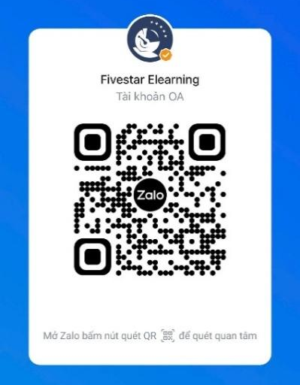
- Hotline - 0961728935
Lưu ý: Do việc hướng dẫn thường cần hình ảnh hoặc video, Quý Thầy/Cô vui lòng ưu tiên liên hệ qua Zalo OA để được hỗ trợ nhanh hơn.

HƯỚNG DẪN CÁC BƯỚC THAM GIA
Bước 1: Truy cập đăng ký từ 12h ngày 13/07/2026 đến 23h59’ ngày 20/07/2026
- Truy cập vào trang chủ của chương trình tại link sau: thangtuhoctoanquoc.fsel.vn
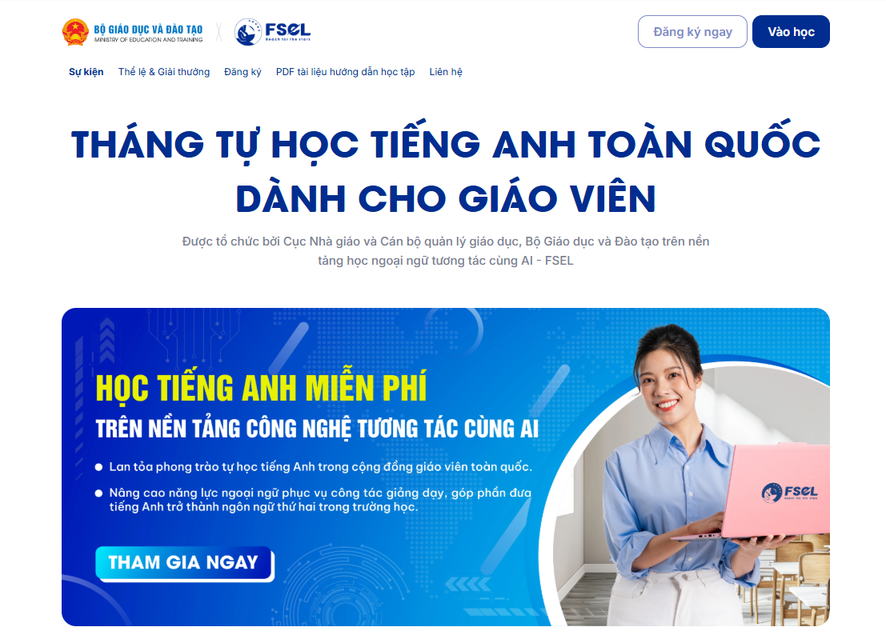
Bước 2: Đọc thông tin trên trang và click đến khu vực Form Đăng ký
- Có thể lựa chọn Click vào nút Đăng ký (ở thanh trượt trên cùng) hoặc nút “Đăng ký ngay” bên phải màn hình, hoặc Click vào Banner.

Bước 3: Điền đầy đủ và chính xác các thông tin vào Form Đăng ký
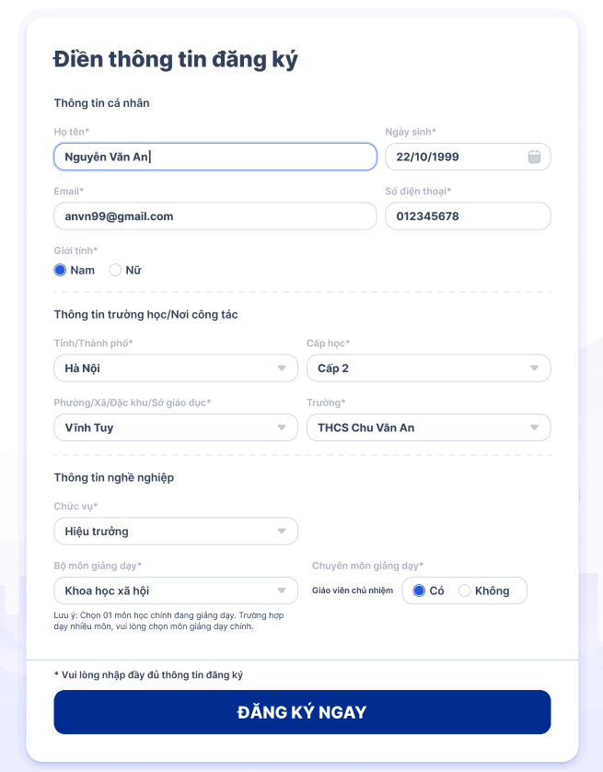
- Thông tin cá nhân: điền Họ tên, Ngày sinh, Email, Số điện thoại và Giới tính.
Lưu ý: Hãy đảm bảo nhập chính xác định dạng Email và Số điện thoại.
- Thông tin trường học/Nơi công tác: chọn tuần tự theo thứ tự: Tỉnh/Thành phố ➔ Cấp học ➔ Phường/Xã/Đặc khu ➔ Trường.
Lưu ý: Nếu không tìm thấy tên trường đang công tác, vui lòng liên hệ ZaloOA để được hỗ trợ https://zalo.me/fivestarelearning
- Thông tin nghề nghiệp:
- Chọn chức vụ: chọn 1 trong các mục “Hiệu trưởng/Phó Hiệu trưởng/Tổ trưởng chuyên môn/Tổ phó chuyên môn/Giáo viên/Khác (ghi rõ)”.
- Chọn chuyên môn giảng dạy: Giáo viên chủ nhiệm (chọn mục “Có” hoặc “Không”).
- Chọn Bộ môn giảng dạy: chọn 1 trong các bộ môn. (Lưu ý: Chọn 01 môn học chính đang giảng dạy. Trường hợp dạy nhiều môn, vui lòng chọn môn giảng dạy chính.)
Bước 4: Nhấn nút “ĐĂNG KÝ NGAY” để hoàn tất quá trình
- Hệ thống sẽ kiểm tra thông tin. Nếu có lỗi, thông báo lỗi màu đỏ sẽ xuất hiện dưới các ô, vui lòng sửa lại thông tin cho chính xác.
Lưu ý: Nếu hệ thống báo tài khoản đã tồn tại hoặc email đã được đăng ký vui lòng kiểm tra lại Email để xem lại thông tin đăng nhập hoặc sử dụng Email mới để Đăng ký lại.
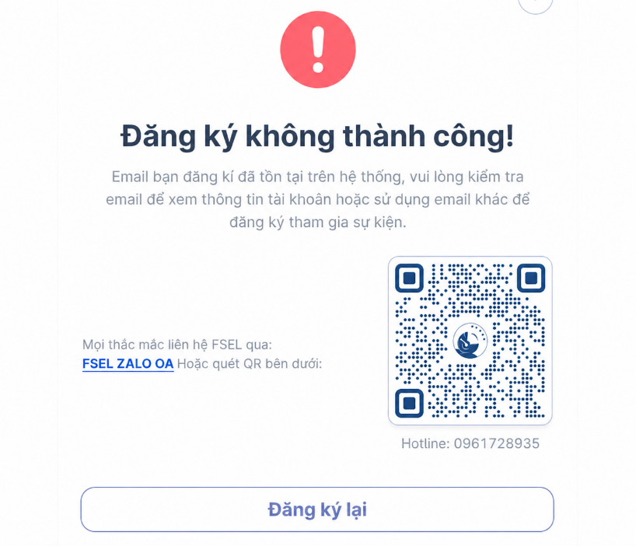
Bước 5: Xác thực mã OTP qua Email
- Hệ thống sẽ tự động gửi một mã OTP gồm 6 chữ số đến địa chỉ email mà thầy/cô vừa dùng để đăng ký, vui lòng kiểm tra email để lấy mã OTP.
- Trên màn hình sẽ hiển thị cửa sổ nhập mã với địa chỉ email được ẩn một phần. Vui lòng mở email, lấy mã và nhập chính xác vào 6 ô trống.
- Nhấn nút Xác nhận để xác thực tài khoản thành công.
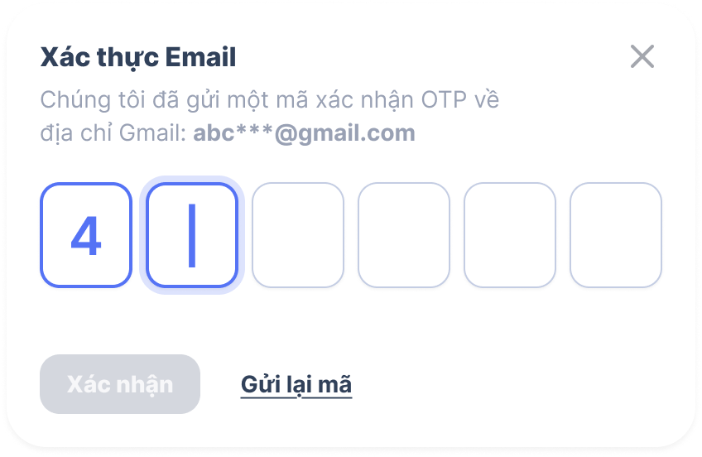
Bước 6: Xác nhận thông tin đăng ký
- Sau khi nhấn đăng ký thành công, một cửa sổ xác nhận sẽ hiện lên màn hình chứa thông tin tài khoản của bạn, bao gồm:
- Tên đăng nhập (ghi nhớ hoặc lưu lại)
- Mật khẩu (nhấn vào biểu tượng 👁️ "con mắt" để xem rõ mật khẩu)
- Link đăng nhập:
- Tick vào ô "Tôi xác nhận đã nhận và ghi nhớ thông tin đăng nhập."
- Nhấn “Đăng nhập ngay” để bắt đầu học tập trên hệ thống.
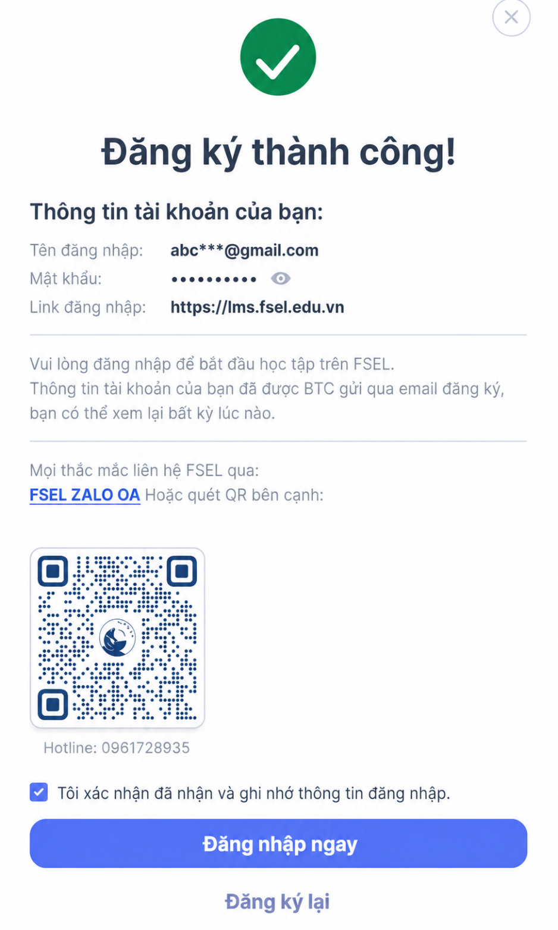
Lưu ý: Hệ thống sẽ tự động gửi một email chứa thông tin tài khoản (Tên đăng nhập, mật khẩu và đường link truy cập LMS) vào địa chỉ email mà Thầy/Cô đã đăng ký. Trong trường hợp quên thông tin, Thầy/Cô hãy kiểm tra hòm thư email nhé.
Bước 7: Hướng dẫn Đăng nhập cho những lần sau
- Đối với máy tính/máy tính bảng:
- Truy cập lại Trang chủ của chương trình, hoặc mở trực tiếp đường link LMS (https://lms.fsel.edu.vn) đã được gửi qua email, nhấn nút “Vào học”.

- Nhập Tên đăng nhập và Mật khẩu đã được cấp để truy cập vào hệ thống.

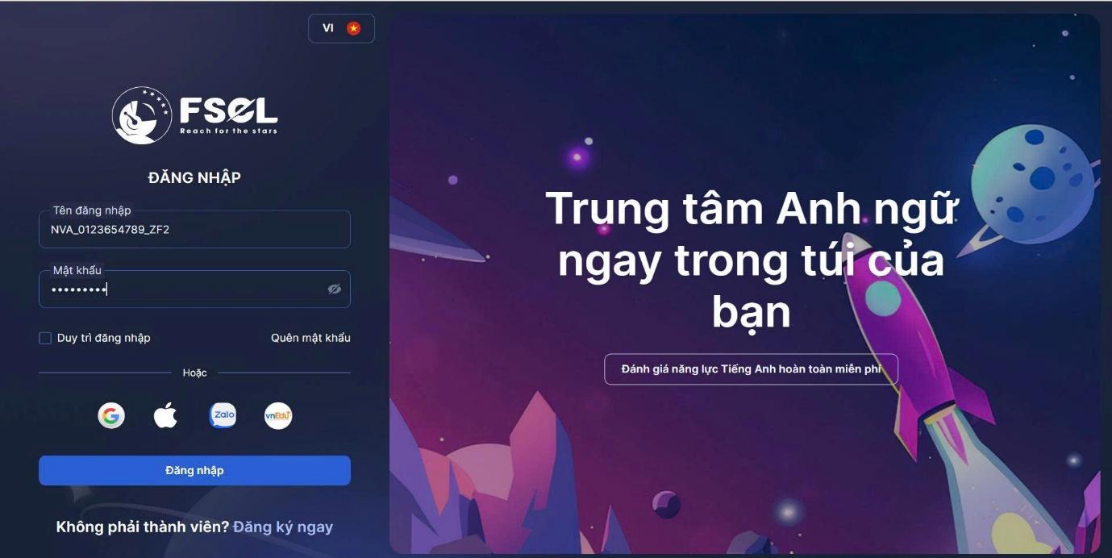

- Đối với điện thoại: Tải ứng dụng FSEL trên điện thoại
  - Với thiết bị Iphone/Ipad: vào App Store, tìm “FSEL”.
  - Với thiết bị điện thoại/máy tính bảng Android: vào Google Play, tìm “FSEL”.
- Tải ứng dụng về, mở ứng dụng đăng nhập để học tập.
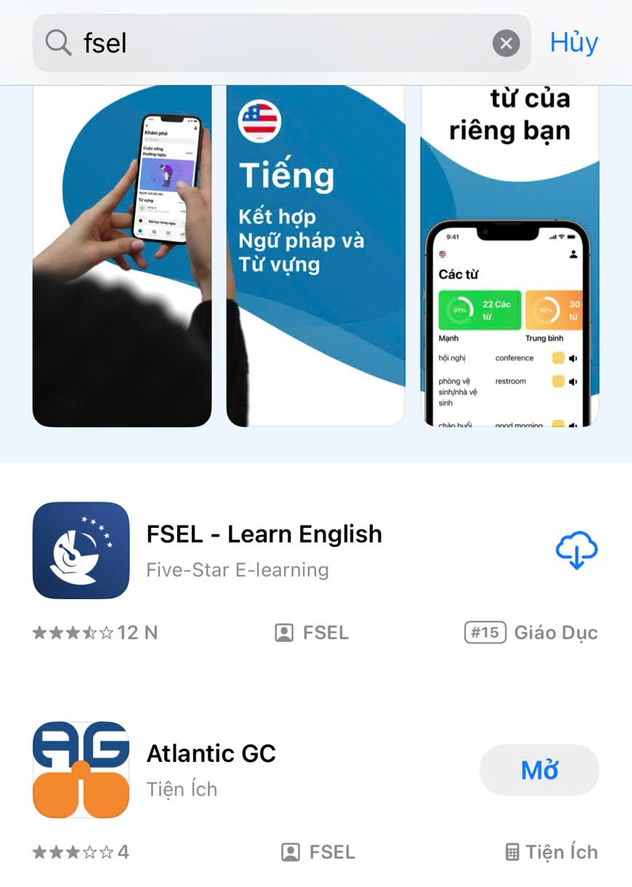

Lưu ý: Để đạt hiệu quả học tập tốt nhất, Ban Tổ chức khuyến nghị thầy cô sử dụng máy tính/laptop khi tham gia khóa học.

